**Podwójne złoto w konkursie Creativity International Awards!**

**Projektanci Opus B Brand Design zdobyli uznanie jurorów w międzynarodowym konkursie Creativity International Awards, zyskując aż dwie złote statuetki za koncepty Barberian oraz Slow. To kolejno 10 i 11 nagroda dla zespołu Opus B Brand Design w tym roku.**

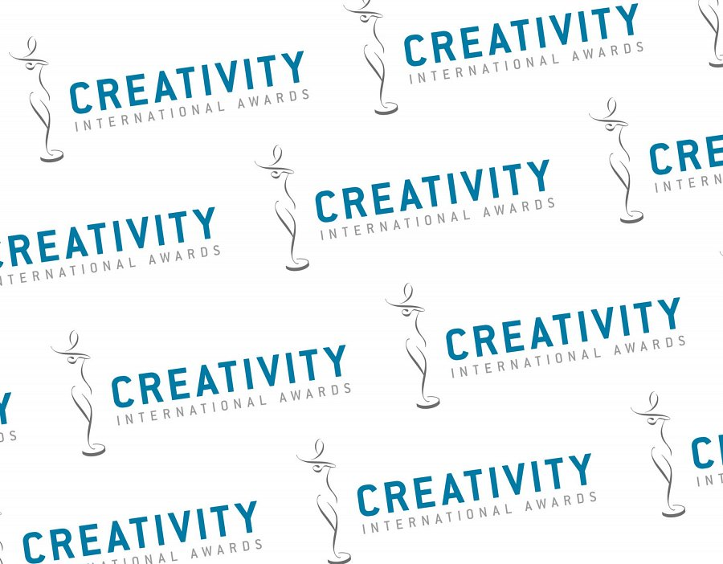

Creativity International Design Awards jest jednym z najstarszych niezależnych konkursów branży reklamowej i projektowania graficznego, skierowanego zarówno do profesjonalistów, jak i studentów, którego korzenie sięgają lat 70. XX w. Zapoczątkowany w Stanach Zjednoczonych, szybko przerodził się w konkurs o zasięgu globalnym.

W tegorocznej edycji konkursu zespół Opus B Brand Design zdobył dwa złote trofea w kategorii print&packaging. Uwagę jurorów zwróciły koncepty Barberian oraz Slow.

„Zgodnie z naszym mottem „ciekawi wszystkiego” cały czas poszukujemy nowych wyzwań. Myślimy globalnie, chcemy poszerzać kompetencje. Dlatego tak ważne w rozwoju pracy twórczej są konkursy branżowe, które poszukują kreatywnych, innowacyjnych, nieograniczonych rynkowym aspektem rozwiązań i są siłą napędową nie tylko zawodu projektanta, ale całej branży. Jednym z takich konkursów jest właśnie Creativity International Awards” – mówi Paweł Frej, Brand Design Director w Opus B Brand Design.

**Barberian**

Czy w kategorii akcesoriów do włosów jest miejsce dla silnego męskiego brandu? Barberian pokazuje, że tak. To marka skierowana do mężczyzn, którzy dbają o swój długi bujny zarost. Została zbudowana na archetypie bohatera – wojownika i barbarzyńcy, który gumki do brody traktuje niczym trofea z wygranej walki.

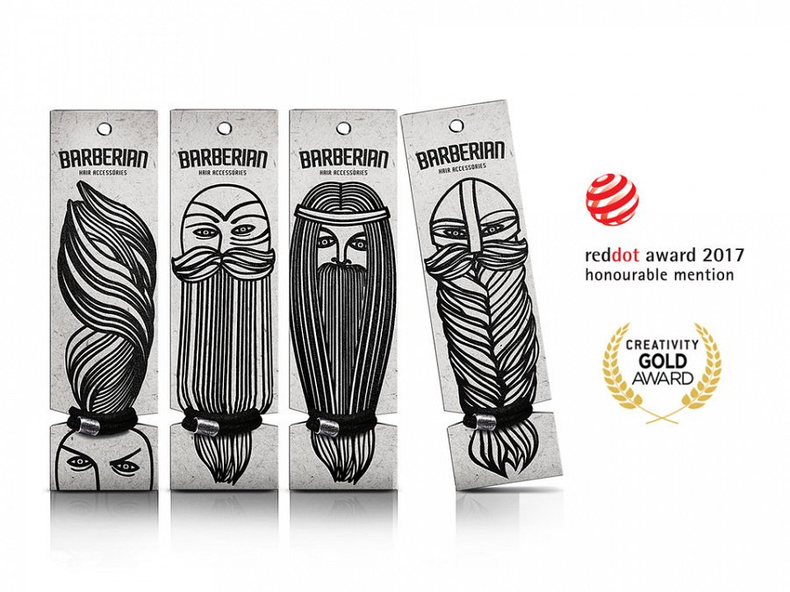

Projekt męskich akcesoriów Barberian otrzymał także wyróżnienie w międzynarodowym konkursie Red Dot Design Concept

Barberian wykorzystuje męskie kody komunikacyjne, aby wzmocnić w mężczyznach poczucie wyjątkowości. Kusząca obietnica marki nawiązuje do ukrytych męskich pragnień, ubarwiając monotonną codzienność, w której zdaje się nie być miejsca dla wojowników i ich rogatych hełmów.

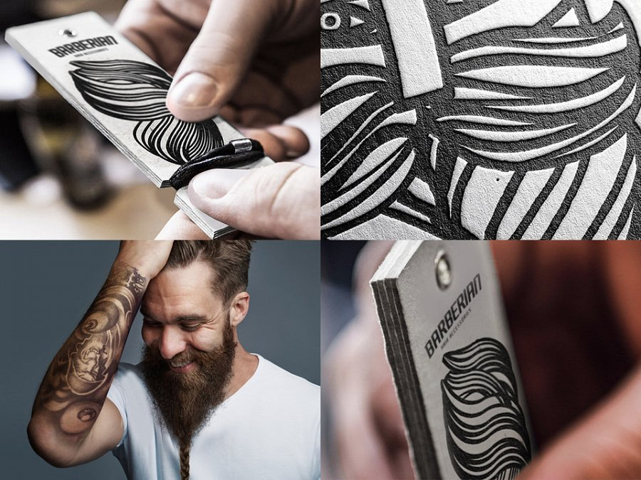

**W duchu Slow**

Slow to koncept wyciszającego napoju, antyenergetyka. Zamysłem autorów było stworzenie opakowania, które będzie skłaniało konsumentów do nowego rytuału spożywania produktu. To nie sam napój i jego receptura miały spowalniać użytkownika, ale opakowanie, które stworzyło pretekst do złapania chwili dla siebie. Projekt szklanej butelki o wąskiej szyjce zapewnił powolne dozowanie płynu do naczynia, dzięki czemu spożywający napój zatrzyma się, weźmie głęboki oddech i zamanifestuje w duchu slow.

„Przygotowując opakowanie, w formie dwupaku, nawiązaliśmy do klepsydry, symbolu upływającego czasu. Poprzez przekręcenie pierścienia znajdującego się na środku opakowania, można otrzymać dwie niezależne, zamknięte butelki i podzielić się z kimś innym slow, czyli tym, co najcenniejsze – czasem” – tłumaczy Paweł Frej.

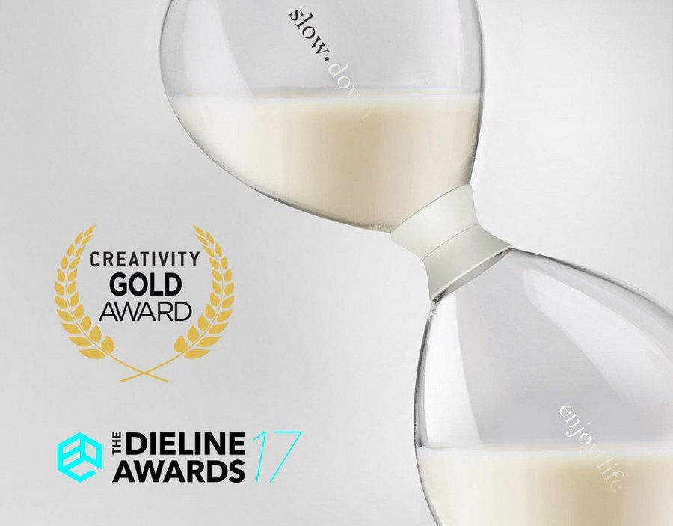

Projekt antyenergetyka Slow otrzymał także brązową statuetkę w międzynarodowym konkursie The Dieline